**Лабораторная работа №7.1**

**Использование основных шаблонов**

**Цель работы**

Изучить основные шаблоны

**Задание**

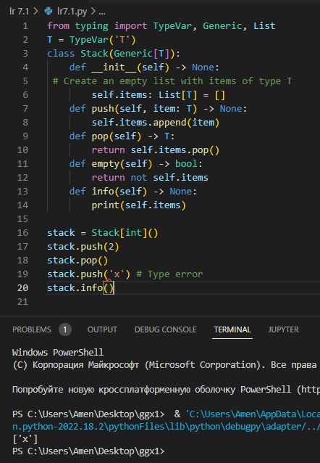

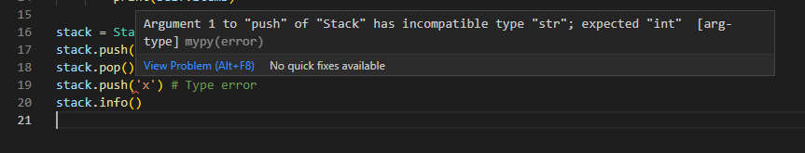

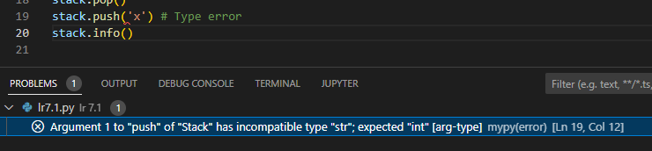

**Вывод**

Я изучил основные шаблоны